**Информация**

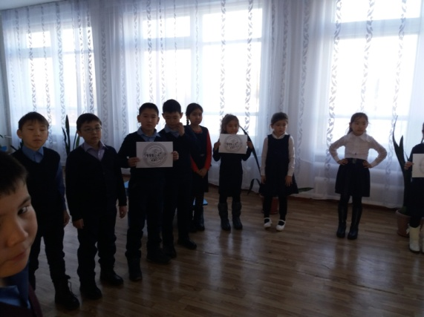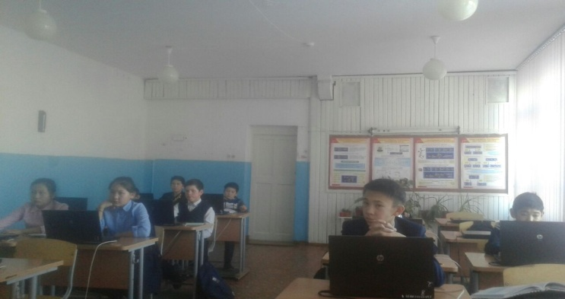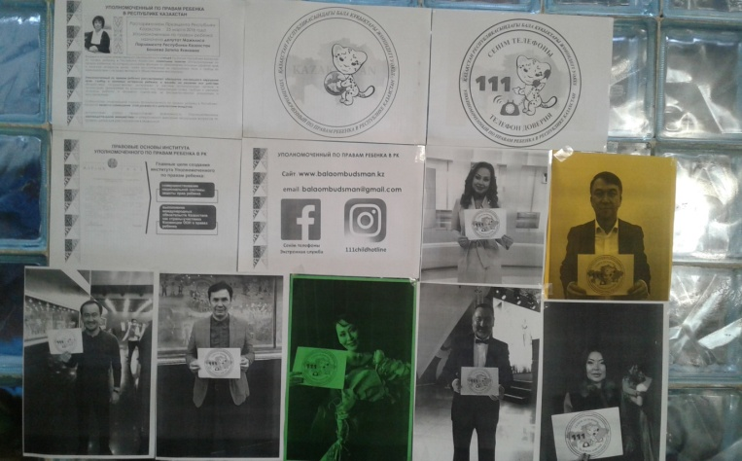В рамках международной конференции «Казахстан, дружественный к ребенку!» в Березняковской средней школе социально-психологической службой школы 24 ноября 2017учебного года проведены урок-тренинг в начальных классах, в 5-11 проведен урок информационного содержания с использованием слайдовой презентации на повышение узнаваемости функционирования Национального телефона доверия 111 для детей и молодежи,а также на повышение уровня доверия среди детей и подростков к телефону доверия как услуге экстренной консультативной,

психологической и юридической помощи. Оформлен информационный стенд.

Директор школы : Каймульдина Б.Б

ЗВР: Аменова Ә.К

Исполнитель психолог: Шаяхметова Б.С 87753598360